**泉州三安招聘简章**

泉州三安半导体科技有限公司（以下简称“泉州三安”）成立于2017年12月，是三安光电股份有限公司旗下全资子公司。泉州三安地处南安市石井半导体产业园，规划建设用地约2500亩 总投资333亿元。项目预计建设期五年（2018—2022年），七年达产，达成后预计可实现年产值270亿元，税收30亿元。项目建设终期，将形成GaN业务、GaAs业务、集成电路业务、特种应用业务四大业务板块。

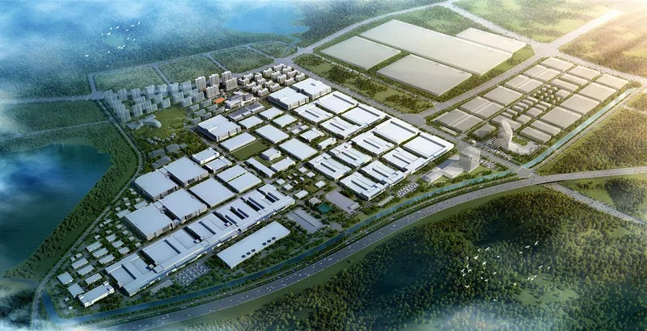

**每月综合薪资：4000-6000 元**

## 招聘岗位：

|  |  |  |  |
| --- | --- | --- | --- |
| **岗位** | **人数** | **岗位职责** | **招聘要求** |
| 设备技术员 | 10人 | 负责设备维修、维护、保养、盘点。 | 理工科/电机/电子/自动化 |
| 生产技术员 | 30人 | 负责自动化设备的操作，  配合领班完成生产工作。 | 理工科专业优先 |
| 文员 | 2人 | 部门内勤及对外事务的处理 | 会office软件，对工作负责 |
| 培训专员 | 5人 | 新员工岗前培训，在职员工培训与考核 | 外向开朗，表达沟通能力好 |

## 职业发展路径：

A、技术晋升路线：技术员→助工→工程师→高级工程师

B、管理晋升路线：技术员→领班→组长→课长→经理

## C:\Users\09171606\AppData\Local\Temp\1583136780(1).png联系我们：

1、联系电话：18505950368（微信同号）。

0595-83355037（王女士）/0595-83355036（李女士）

2、面试时间：支持视频面试，欢迎主动与我们联系

3、邮箱：[qzhr@sanan-e.com](mailto:qzhr@sanan-e.com) 可投递简历

4、公司地址：福建省泉州市南安市石井镇三安半导体产业园

## 福利待遇：

## 1、每月综合薪资：4000-6000 元。

2、花园式住宿小区，提供独立卫浴、独立阳台（免房租、分摊水电费、4人间）；

3、公司自营食堂，提供工作餐补贴；

4、提供五险一金，享受带薪年假、法定节假日、岗位津贴、夜班补贴24元/晚，过节费（男1100/年，女1200/年）；

5、鼓励高起专、专升本学历提升，并提供学费支持；

6、实习满三个月毕业后与公司签订劳动合同将有高达4800的学费补贴；

7、转正后拥有留任激励奖金：A级5400、B级4500、C级3600；

8、不断完善的薪酬体系，丰厚的年度奖金、年度调薪，每年 1 次免费体检；

9、不断完善的培训体系及职业发展空间；丰富的活动如：篮球赛，三安好声音、年会等。

## 我们的美好生活：

